|  |  |
| --- | --- |
| ООО «ЛУКОЙЛ-Пермнефтеоргсинтез»  Опытно-исследовательский цех  СЛУЖЕБНАЯ ЗАПИСКА  ___________№___________  Отчет о работе установок  за май 2016г. | Главному инженеру ПГПНД.Л. Бахтин |

## Уважаемый Дмитрий Леонидович!

Направляем Вам отчет по работе установок гидрокрекинга, производства водорода, РК и ГДА за май 2016г.

Приложение: Отчет на 22 л. в 1 экз.

И.о. начальника цеха А.В. Чащин

С.В. Бизяев

225-68

# Анализ работы установки гидрокрекинга Т-STAR за май 2016 г.

В мае установка в работе 19-й месяц после проведения капитального ремонта в сентябре-октябре 2014 г.

Установка работала на нормальном технологическом режиме, сбоев в работе оборудования, нерегламентированных ситуаций не было.

В течение месяца установка работала в режиме производства компонента летнего дизельного топлива.

Показатели качества сырья и продуктов при производстве летнего ДТ представлены в таблице 1.

Таблица 1

Показатели качества сырья, продуктов, катализатора

|  |  |  |  |
| --- | --- | --- | --- |
|  | Параметры | Ср.значение за | |
| апрель | май | |
| Сырье | Плотность при 20 ºС, кг/м3 | 913 | 918 | |
| Выкипаемость % масс.  - при 360 °С  - при 370 °С | 21  26 | 25  30 | |
| Конец кипения, °С по ASTM D2887 | 571 | 573 | |
| Содержание серы, % масс. | 1,68 | 1,67 | |
| Г/о газойль | Плотность при 20 ºС, кг/м3 | 889 | 896 | |
| Выкипаемость при 360 °С, % масс. | 21,2 | 20,6 | |
| Содержание серы, % масс. (не ˃ 0,15) | 0,105 | 0,081 | |
| Цвет, ед. ЦНТ | 4,8 | 4,5 | |
| Температура потери текучести, °С | 34 | 35 | |
| Дизельное топливо ГК | Температура выкипания 95 % об.  КК. | 362  372 | 364  371 | |
| Температура застывания, °С | -5 | -3 | |
| Содержание серы, ppm масс. | 370 | 378 | |
| Керосин | Фракционный состав, °С  - НК  - КК | 144  216 | 139  211 | |
| Содержание серы, ppm масс. | 58 | 90 | |
| Бензин | Фракционный состав, °С  - НК  - КК | 43  165 | 40  172 | |
| Содержание серы , ppm масс. | 90 | 75 | |
| Групповой состав, % масс.  (парафины/олефины/нафтены/ароматика) | 58,6/1,8/  26,7/12,0 | 57,5/1,7/  26,9/12,8 | |
| Давление насыщенных паров, кПа | 29 | 31 | |
| Содержание бензола, % об. | 0,47 | 0,42 | |
| У/в газ среднего давления  на УКВГ | Углеводородный состав, % об.  - H2  - ∑С1-С2  - ∑С3-С4  - С5+ | 66,9  25,5  6,6  1,0 | 74,1  19,0  6,0  0,9 | |
| Катализатор  регенери-рованный | Содержание углерода, % масс. | 1,48 | 1,86 | |
| Содержание серы, % масс. | 1,65 | 1,46 | |
| Удельная поверхность, м2/г | 171 | 169 | |
| Содержание фракции <1мм, % масс. | 1,2 | 1,6 | |

Браковочных показателей по качеству продукции в течение месяца не было.

Технологические параметры блоков установки гидрокрекинга приведены в табл. 2-5.

Таблица 2.

Параметры работы реакторного блока

|  |  |  |  |
| --- | --- | --- | --- |
| Параметры | Ед. изм. | Среднее значение за | |
| апрель | май |
| Расход свежего сырья | т/ч | 403 | 353 |
| Общий расход сырья в DC-101 | т/ч | 425 | 420 |
| Доля рецикла | % масс. | 5,0 | 16,0 |
| Доля сырья вторичного происхождения | % масс. | 32,2 | 30,4 |
| Соотношение водород/сырье | нм3/т | 352 | 360 |
| Температура газо-сырьевой смеси на входе в DC-101, °С | ºС | 392 | 391 |
| Средневзвешенная температура по DC-101 | ºС | 427 | 423 |
| Температура на выходе из реактора | ºС | 430 | 426 |
| Тепловой эффект с учетом эбул. жидкости | ºС | 38 | 35 |
| Давление верха DC-101 | бар | 103,7 | 104,4 |
| Обороты эбуляционного насоса 10-GA-102 | об./мин. | 1571 | 1570 |
| Расход эбулирующей жидкости | т/ч | 652 | 662 |
| Токовая нагрузка 10-GA-102 | A | 243 | 247 |
| Перепад давления по DC-101  - на тарелке  - в слое  - общий | бар | 0,81  2,75  3,45 | 0,82  2,76  3,51 |
| Расход свежего катализатора | кг/т св.сыр. | 0,055 | 0,065 |
| Расход общего введенного катализатора | кг/т св.сыр | 0,205 | 0,304 |
| Расширение слоя | отметка | F - G | F - G |

Таблица 3

Параметры работы схемы циркуляции ВСГ

|  |  |  |  |
| --- | --- | --- | --- |
| Параметры | Ед. изм. | Среднее значение за | |
| апрель | май |
| Концентрация водорода в потоках ВСГ  - с GB-102  - после FA-104 | % об. | 92,6  85,6 | 93,8  88,4 |
| Поступление водорода  - с тит. 521  - с тит. 533  - итого | т/ч | 5,2  0,8  6,0 | 4,7  0,9  5,6 |
| Циркуляция ВСГ на гидрокрекинг | т/ч | 28,1 | 27,9 |
| Отношение водород/сырье | нм3/т | 352 | 360 |
| Циркуляция ВСГ на ГДА | т/ч | 13,9 | 13,9 |
| Расход ВСГ на РА-101 | т/ч | 4,5 | 4,4 |
| Выход водорода с РА-101  - расход  - выход на сырье | т/ч  % масс. | 1,58  34,6 | 1,58  35,8 |
| Потери водорода с отдувочным газом РА-101 1 | % масс. | 12,3 | 13,1 |

Примечание 1: потери водорода с отдувочным газом определяется как расход водорода в потоке отдувочного газа, отнесенному к общему расходу водорода в потоке ВСГ на РА-101.

Таблица 4

Параметры работы блока фракционирования

|  |  |  |  |
| --- | --- | --- | --- |
| Параметры | Ед. изм. | Среднее значение  за апрель | Среднее значение  за май |
| Температуры по DA-201  - легкого сырья  - горячего сырья  - низа  - вывода ДТ  - вывода керосина  - верха | °С | 239  389  357  286  171  145 | 247  387  355  296  173  145 |
| Перепад давления по DA-201 | бар | 0,38 | 0,38 |
| Перепад давления по фильтрам FD-201 | бар | 1,32 | 1,33 |
| Расход острого орошения | т/ч | 52,3 | 55 |
| Давление верха DA-201 | бар | 1,6 | 1,45 |

Таблица 5

Параметры работы блока очистки углеводородного газа

|  |  |  |  |  |
| --- | --- | --- | --- | --- |
| Параметры | | Ед. изм. | Среднее значение за | |
| апрель | май |
| Качество регенерированного МЭА  по содержанию H2S | | моль H2S /  моль МЭА | 0,079 | 0,064 |
| DA-101 | Расход МЭА | т/ч | 170 | 171 |
| Перепад давления по колонне | бар | 0,13 | 0,13 |
| Содержание H2S  в очищенном ВСГ | ppm об. | 8 | 7 |
| Содержание H2S  в насыщенном МЭА | моль/моль | 0,188 | 0,215 |
| DA-206 | Расход МЭА | т/ч | 48 | 48 |
| Перепад давления по колонне | бар | 0,13 | 0,13 |
| Содержание H2S  в насыщенном МЭА | моль/моль | 0,254 | 0,246 |
| DA-207 | Расход МЭА | т/ч | 24 | 24 |
| Содержание H2S  в насыщенном МЭА | моль/моль | 0,230 | 0,228 |

**Сырье**

В мае загрузка установки по свежему сырью в среднем составляла 353 т/ч, что на 50 т/ч меньше чем в апреле. Общий расход сырья в реактор с учетом рецикла составлял 420 т/ч.

Доля рециркулята в мае увеличилась с 5,0% до 16,0%. Доля сырья вторичного происхождения в мае уменьшилась с 32,2 до 30,4 % за счет уменьшения доли тяжелых газойлей 21-10, 20. В мае увеличилась доля вакуумного ДТ, легкого газойля 21-10,20 в сырье.

Содержание серы в свежем сырье практически не изменилось и составило 1,67% мас. (апрель 1,68 % мас.). Выкипаемость при 360°С увеличилась с 21 до 25% за счет увеличения доли ВДТ, ЛГ 21-10,20, атмосферного и легкого вакуумного газойля.

**Циркуляция ВСГ**

Циркуляция ВСГ на гидрокрекинг в мае в среднем составила 27,9 т/ч (в апреле 28,1 т/ч), отношения водород/сырье составило 360 нм3/т. (352 нм3/т в марте).

Среднее содержание водорода в ВСГ после GB-102 незначительно увеличилось до 93,8% (в апреле 92,6%), после FA-104 содержание водорода в ВСГ также увеличилось с 85,6 % до 88,4 вследствие увеличения потребления водорода. Потери водорода с отдувочным газом мембранного блока PA-101 увеличились до 13,1% (12,3% в апреле).

За счет увеличения расхода регенерированного МЭА в DA-106, 207 в апреле и мае снизилось содержание сероводорода в насыщенном амине с 0,28 до 0,25 моль Н2S / моль МЭА.

По анализам ЦЗЛ в мае среднее содержание сероводорода в очищенном ВСГ составляло 7 ppm (среднее максимальное значение в мае – 19 ppm, апреле – 30 ppm, март – 33 ppm). В мае определение сероводорода в очищенном ВСГ проводилось также трубками «Дрегер» и в среднем составило 20 ppm (в апреле 40 ppm). Для снижения среднего содержания сероводорода в очищенном ВСГ до 5 ppm (анализ ЦЗЛ) расход регенерированного МЭА на входе в абсорбер DA-101 может быть увеличен до 175 м3/ч. ОИЦ рекомендует обеспечивать расход регенерированного МЭА на входе в абсорбер DA-101 на уровне не менее 171 м3/ч.

**Реакторный блок**

Средневзвешенная температура в реакторе в течение мая составляла 423 °С (в марте 427°С). Экзотерма по реактору 10DC-101 составляла 35°С. Снижение средневзвешенной температуры и экзотермы может быть со снижением доли ТГ 21-10,20 в сырье.

Эбуляционный насос эксплуатировался на стабильных показателях, со средней частотой вращения 1570 об/мин (в апреле - 1571 об/мин) при увеличенной токовой нагрузке 247А (в апреле 243А) и увеличенном расходе 662 т/час (в марте 652 т/час). В мае увеличение тока и расхода эбулирующей жидкости при некотором снижении оборотов связано с увеличение плотности сырья.

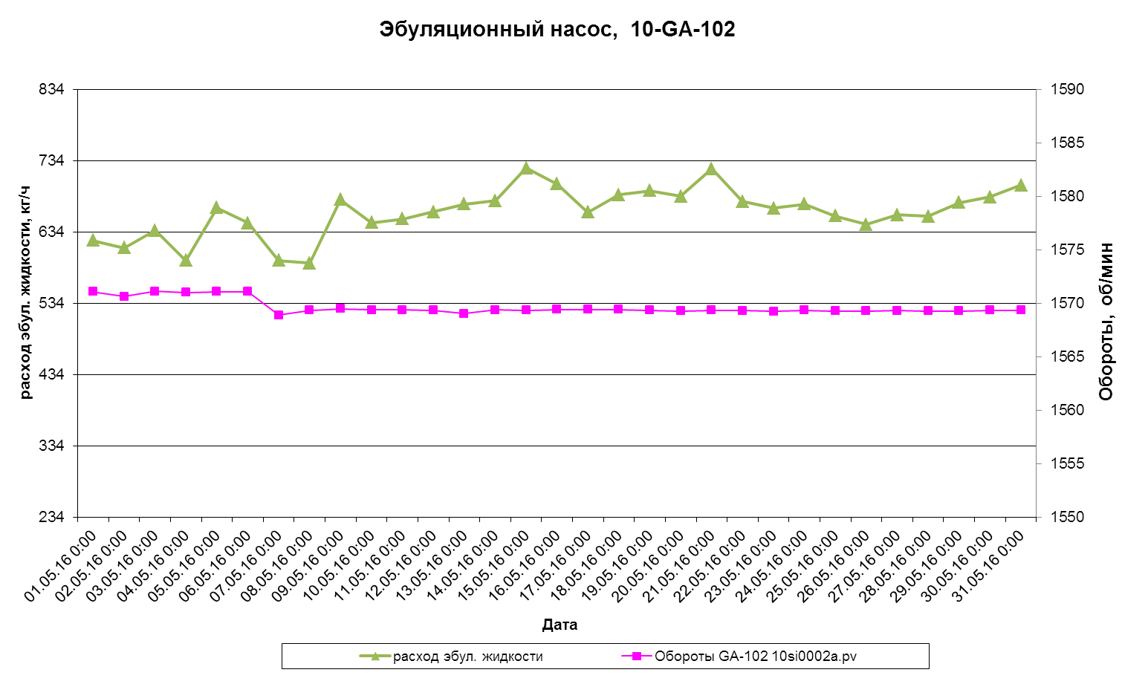

Рис.1

Перепад давления на распределительной тарелке в мае – 0,82 бар (в апреле 0,81 бар). Перепад давления в слое практически не изменился и составлял в мае 2,76 бар (в апреле 2,75 бар).

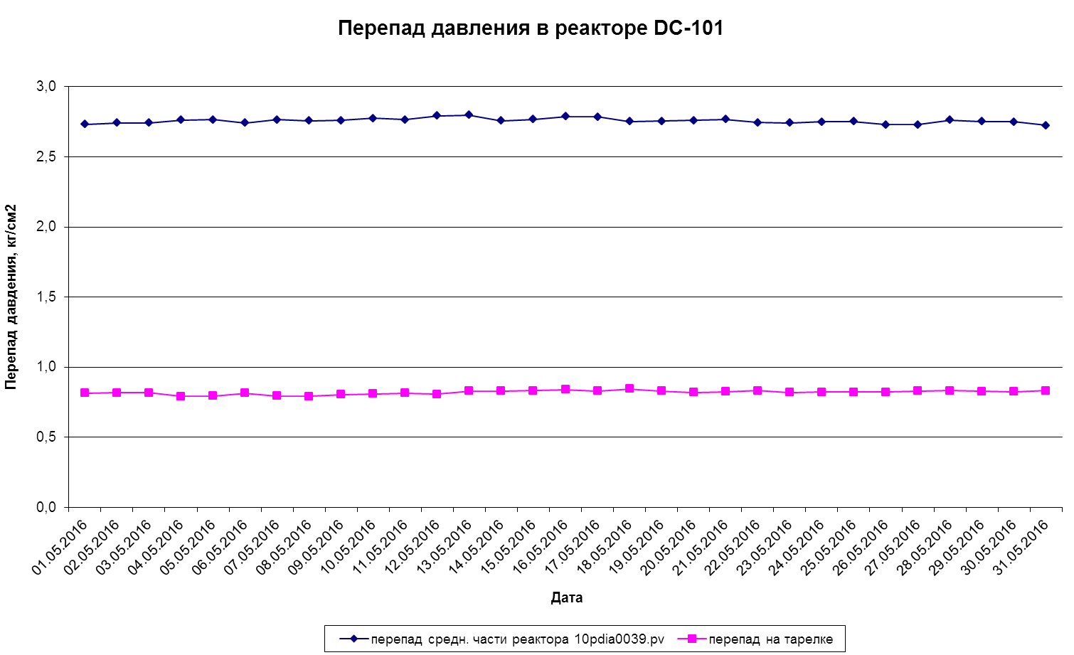

Рис.2

В мае с 05.05.16 до 25.05.16 и с 29.05.16 до 30.05.16 верхний уровень катализатора в реакторе находился на отметке «G», с 01.05.16 по 04.05.16 и с 26.05.16 до 28.05.16 за счет вывода катализатора снижен верхний уровень катализатора до отметки «F». (см. рис.3)

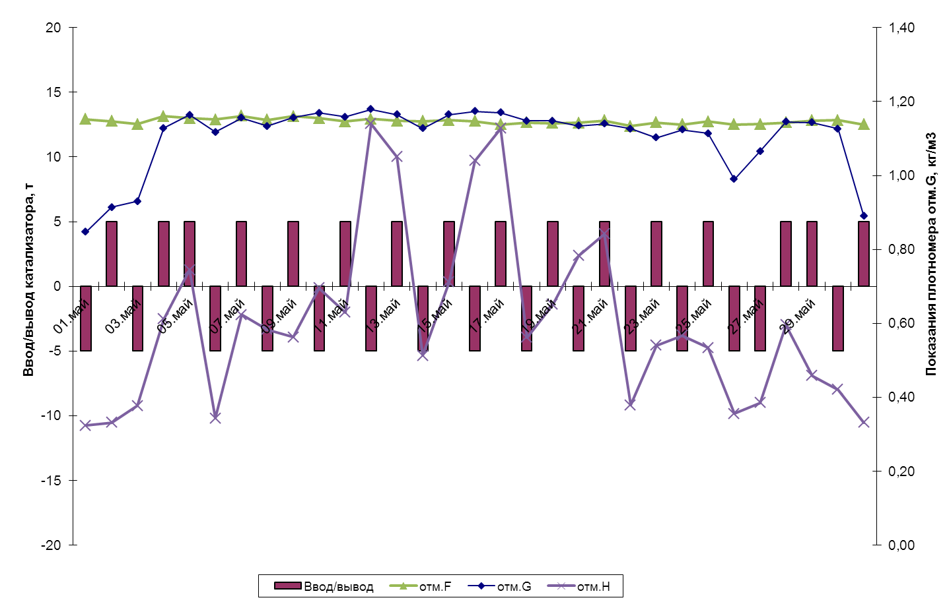

Рис.3

**Потребление водорода.**

В табл. 6 представлено сравнительное потребление водорода на свежее сырье.

Таблица 6.

Потребление водорода

|  |  |  |
| --- | --- | --- |
|  | Среднее значение за | |
| апрель | май |
| Потребление водорода на гидрокрекинг, % масс. (на свежее сырье) | 0,86 | 0,96 |
| Потребление водорода на блок ГДА, % масс.  - на сырье ГДА  - на свежее сырье ГК | 1,91  0,57 | 1,59  0,59 |
| Общее потребление водорода, включая потери с у/в газами и на растворение, % масс.(на свежее сырье) | 1,43 | 1,55 |

С учетом блока ГДА общее потребление водорода на свежее сырье гидрокрекинга в мае увеличилось и составило до 1,55% масс. (1,43 % масс. в апреле).

Потребление водорода на гидрокрекинг увеличилось до 0,96% (0,86% в апреле). Потребление водорода на блок ГДА увеличилось до 1,59% (1,91% в апреле) при расчете на сырье ГДА и свежее сырье ГК. Увеличение потребления водорода на гидрокрекинг при расчете на свежее сырье связано с ростом числа реакций насыщения олефинов ЛГ 21-10-20 и реакций крекинга, способствовавших увеличению конверсии сырья 360+. Уменьшение потребления водорода на ГДА в мае связано со снижением насыщения ароматических углеводородов в реакциях гидродеароматизации при переработке сырья ГДА с меньшей плотностью.

**Качество продуктов.**

Содержания серы в ВГО в мае снизилось с 0,105 до 0,081 % мас. в связи с увеличением доли рецикла, снижением серы в общем сырье и увеличением степени обессеривания.

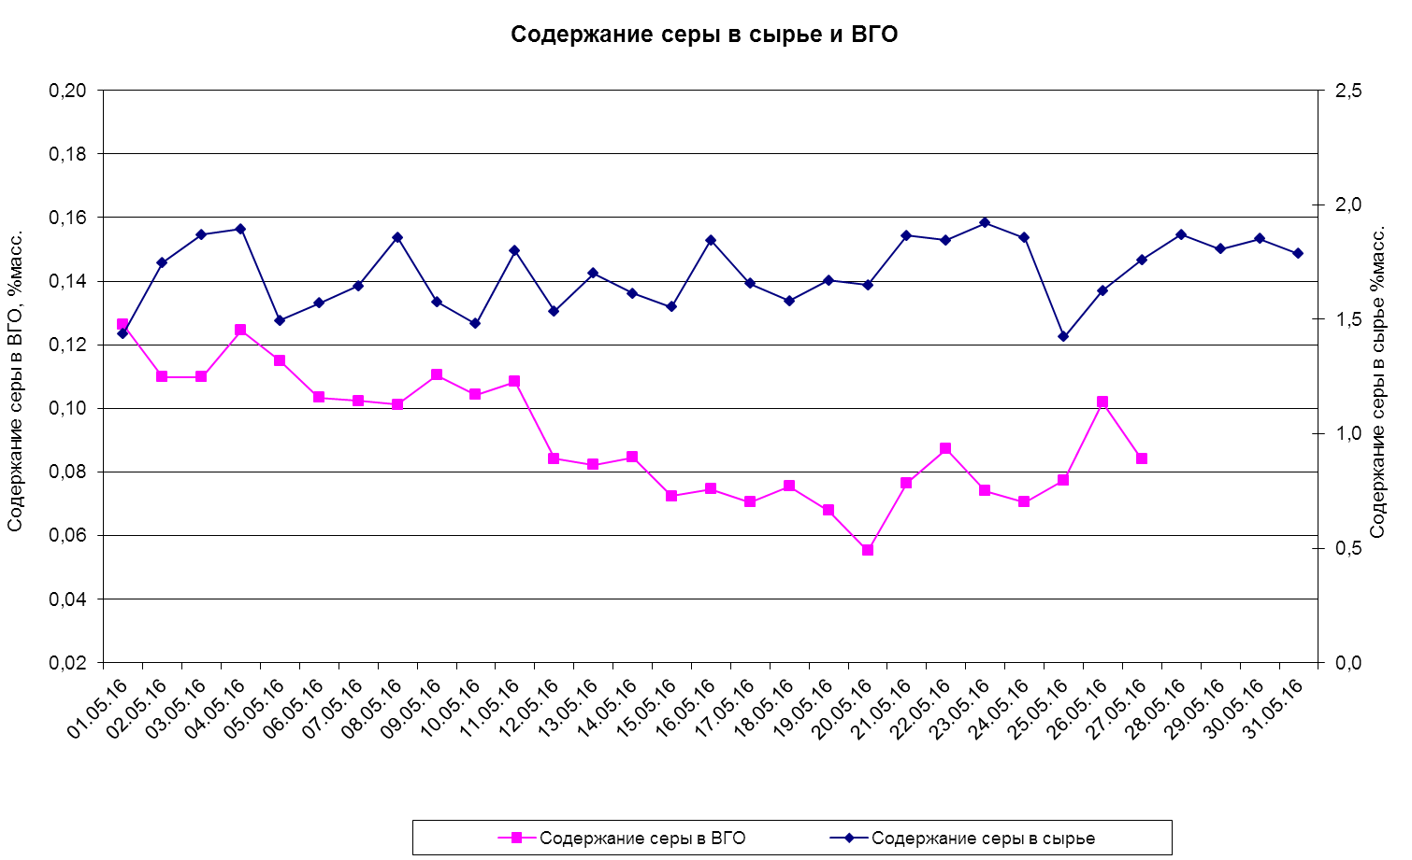

Рис.7

**Конверсия, степень обессеривания.**

Среднемесячные значения степени конверсии и обессеривания приведены в табл. 8.

Таблица 8

Основные показатели работы установки

|  |  |  |  |
| --- | --- | --- | --- |
| Параметры | Ед. изм. | Среднее значение за | |
| апрель | май |
| Степень обессеривания | % масс. | 95,8 | 96,5 |
| Конверсия фракции сырья  -360+ (ASTM D2887)  -370+ (ASTM D2887) | % масс.  % масс. | 33,9  36,0 | 34,8  37,3 |
| Выход продуктов:  - у/в газ  - сероводород  - бензин  - дизельное топливо с блока ГДА  - гидроочищенный газойль | % масс. | 3,4  1,7  6,1  29,1  59,6 | 3,9  1,5  6,4  36,1  52,1 |

В средних значениях за май степень конверсии фр.360+ увеличилась до 34,8 % масс. (в апреле 33,9 % масс.), что связано увеличением доли сырьевых компонентов более склонных к реакциям крекинга несмотря на снижение средневзвешенной температуры в мае по сравнению с апрелем. Степень обессеривания увеличилась и составила 96,5 % масс. (в апреле 95,8 % масс.).

На рис. 8-11 представлены основные параметры работы и динамика изменения показателей степени обессеривания и конверсии.

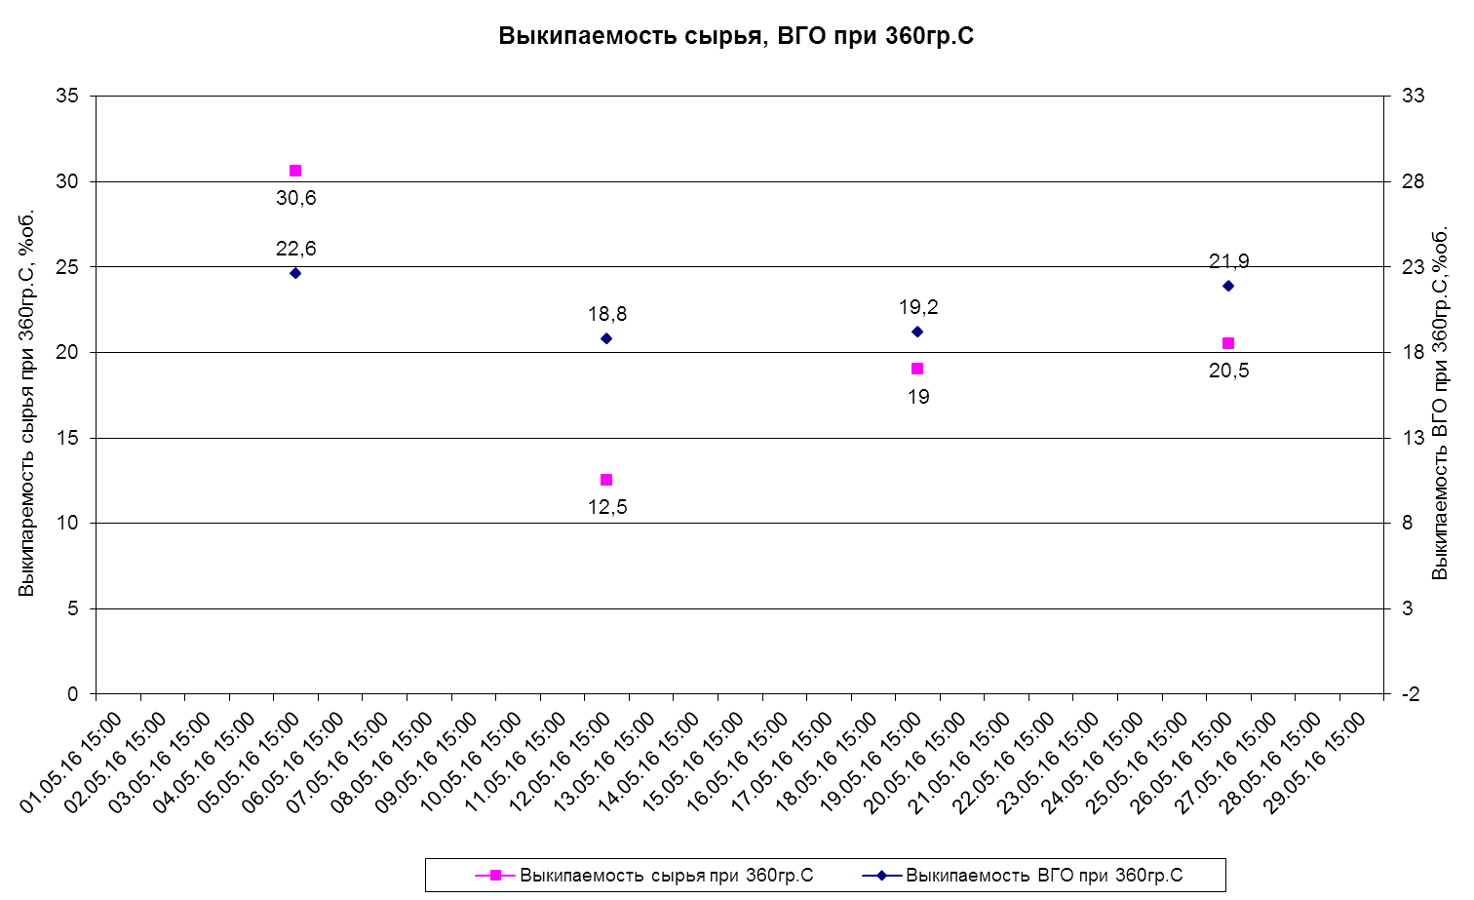

Рис.8. Снижение среднего значения выкипаемости ВГО при 360гр. в мае по сравнению с апрелем связано с необходимостью увеличения выхода ДТ.

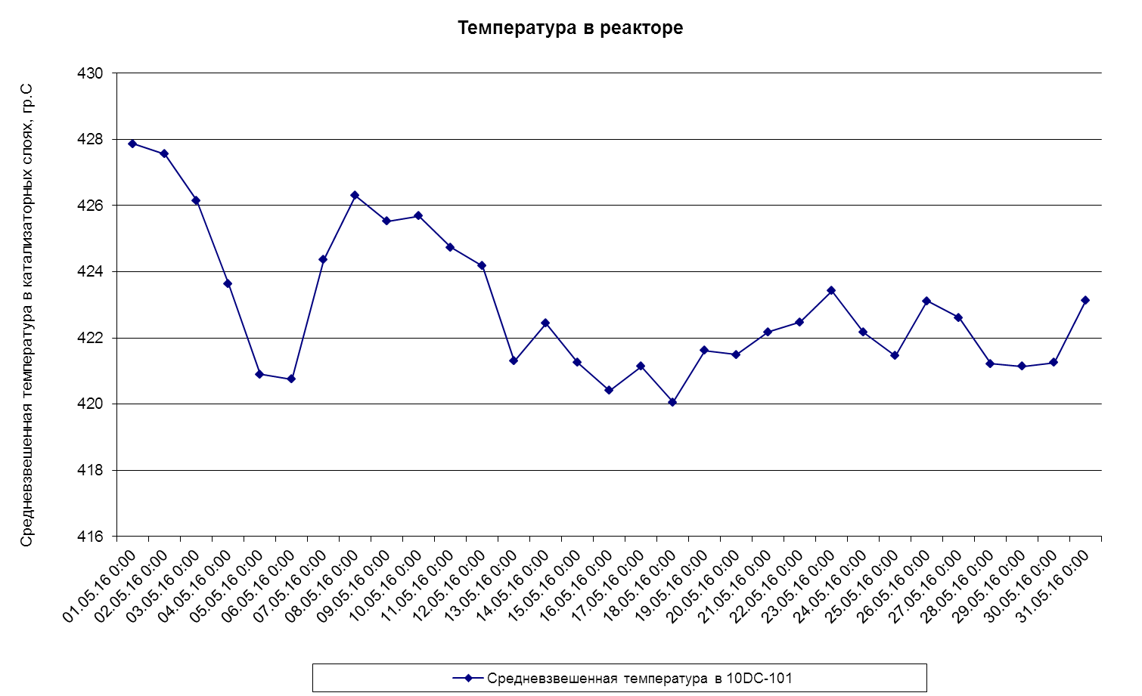

Рис.9

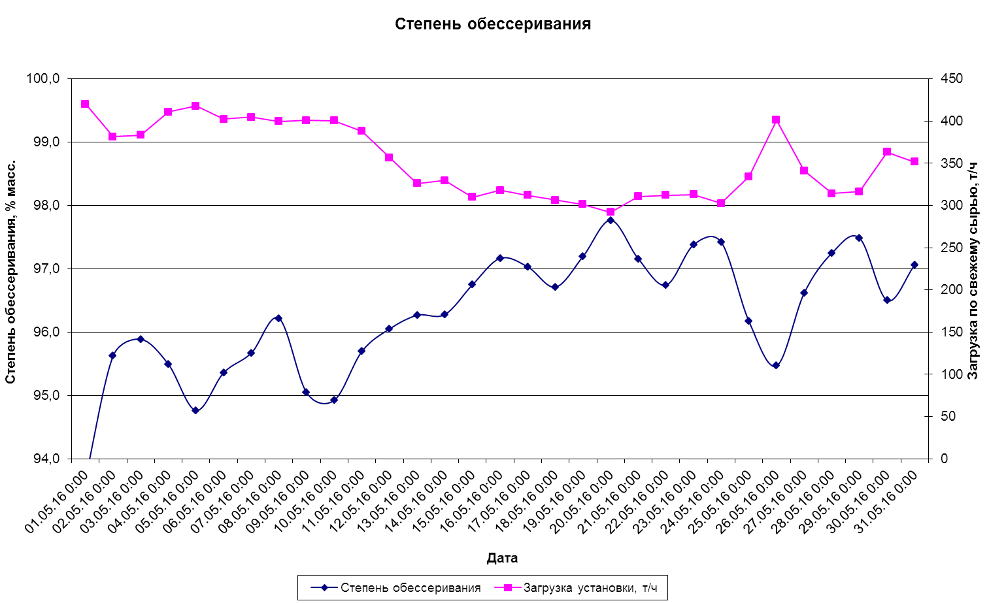

Рис.10

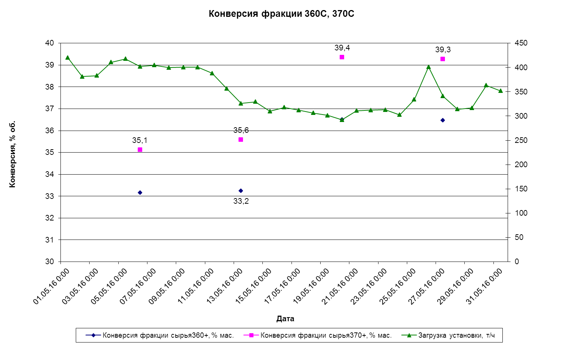

Рис. 11

**Выход продуктов.**

Изменения в выходах продуктов в мае (см. табл.8), связанно с увеличением конверсии:

- выход г/о газойля снизился с 59,6 до 52,1 %;

- выход ДТ увеличился с 29,1 до 36,1%; выход бензина увеличился с 6,1 до 6,4%; выход газа увеличился с 3,4 до 3,9 %.

Содержание дизельных фракций до 360°C в г/о газойле в мае снизилось с 21,2% до 20,6% мас. по ASTM D7500.

**Анализ работы установки РК и ГДА за май 2016 г.**

**Баланс катализатора, блок РК.**

В мае производительность блока РК составила 75 т/мес. (55 т/мес. в апреле). За месяц проведено 7 циклов регенерации (5 в апреле).

Расход введенного свежего катализатора за месяц составил 0,065 кг/т свеж. сырья (0,055 кг/т в апреле), общий расход введенного катализатора - 0,304 кг/т (0,205 кг/т в апреле).

В мае из реактора гидрокрекинга выведено на регенерацию 75 т. катализатора (в апреле 55 т). В реактор загружено 80 т. катализатора (60 т. в апреле) из них регенерированного 63т. (44т. в апреле), свежего катализатора Axens HR 568 1,2C 17т. (16т в апреле), (см. табл. 9).

В мае средняя температура сушки - 280°С, температура регенерации- 345°С (в апреле температура сушки - 272°С, температура регенерации - 347°С). В мае среднее содержание углерода на катализаторе после регенерации увеличилось до 1,86%мас. (1,48% мас. в апреле), содержание серы снизилось до 1,46%мас. (1,65% мас. в апреле). Снижение содержания серы на катализаторе в мае связано с уменьшением содержания серы в общем сырье.

Таблица 9.

Материальный баланс блока РК

|  |  |  |
| --- | --- | --- |
|  | Выведено  из реактора | Введено  в реактор |
| Баланс по блоку РК | | |
| Выведено из реактора | 75 | - |
| Введено в реактор после регенерации | - | 55,1 |
| Некондиционный кат. (на утилизацию),переходящий в (из) другой месяц | 19,9 | - |
| Итого | 55,1 | 55,1 |
| Баланс по реактору DC-101 | | |
| Равновесный кат. | 75 | - |
| Регенерированный кат. | - | 63 |
| Свежий кат. | - | 17 |
| Потери на унос, изменение уровня в реакторе | 5 | - |
| Итого | 80 | 80 |

**Блок ГДА**

Основные параметры работы блока ГДА приведены в табл.11. Параметры сырья и качества продуктов приведены в табл. 12.

Таблица 11.

Параметры работы блока ГДА

|  |  |  |  |
| --- | --- | --- | --- |
| Параметры | Ед. изм. | Среднее значение за | |
| апрель | май |
| Загрузка по сырью | т/ч | 122 | 129 |
| Средняя температура по 1-ой катализаторной полке реактора DC-501 | °C | 342 | 346 |
| Средняя температура по 2-ой катализаторной полке реактора DC-501 | °C | 347 | 354 |
| Средняя температура по 1-ой катализаторной полке реактора DC-502 | °C | 351 | 355 |
| Средняя температура по 2-ой катализаторной полке реактора DC-502 | °C | 351 | 355 |
| Средняя температура по 3-ей катализаторной полке реактора DC-502 | °C | 354 | 356 |
| Экзотерма по каталитическим слоям реактора 10DC-501, 1 слой/2 слой | °C | 14 / 7 | 14 / 7 |
| Экзотерма по каталитическим слоям реактора 10DC-502, 1 слой/2 слой/3 слой | °C | 10 / 8 / 3 | 9 / 7 / 3 |
| Расход ВСГ на блок ГДА,  в т.ч.на вход DC-501 | т/ч | 13,7  7,6 | 13,9  7,8 |
| Соотношение ВСГ/сырье вход DC-501 | кг/т | 62,4 | 60,4 |
| Соотношение водород/сырье вход DC-501 | нм3/т | 332 | 321 |
| Перепад давления по 1-й полке DC-501 | кгс/см2 | 0,06 | 0,08 |
| Перепад давления по 2-й полке DC-501 | кгс/см2 | 0,28 | 0,40 |
| Перепад давления по 1-й полке DC-502 | кгс/см2 | 0,50 | 0,54 |
| Перепад давления по 2-й полке DC-502 | кгс/см2 | 0,18 | 0,19 |
| Перепад давления по 3-й полке DC-502 | кгс/см2 | 0,37 | 0,54 |
| Перепад давления общий, DC-501/DC-502 | кгс/см2 | 0,35 / 0,97 | 0,48 / 1,18 |

Таблица 12.

Показатели качества сырья и продукта ГДА

|  |  |  |  |  |
| --- | --- | --- | --- | --- |
|  | Параметры | Ср. значение за | | |
| апрель | | май |
| Сырье ГДА | Плотность при 15°С, кг/м3 | 860 | 850 | |
| Содержание серы, ppm масс. | 370 | 332 | |
| Температура 95% выкипания, °C | 358 | 360 | |
| ДТ ГДА | Плотность при 15°С, кг/м3 (не более 850) | 849 | 848 | |
| Содержание серы, ppm | 8,8 | 4,7 | |
| Температура 95% выкипания, °C (не более 360) | 352 | 358 | |
| Температура вспышки (з.т.), °С | 75 | 73 | |
| Температура помутнения, °С | -3 | -2 | |

Загрузка блока ГДА в мае находилась в диапазоне 104-148т/ч (в апреле 92-149 т/ч), среднемесячное значение 129т/ч (122т/ч в апреле).

В мае снизилось содержание серы в сырье с 370 до 332ppm.

Расход ВСГ на вход 10DC-501 7,8т/ч (7,6 т/ч в апреле), отношение водород/сырье 321 нм3/т (332 нм3/т в апреле).

В мае температуры по реактору DC-501: 1 слой– 337-353°С (апрель 333-350°С), 2 слой – 351-359°С (апрель 344-352°С), изменялись в зависимости от качества сырья, по сравнению с апрелем в среднем значения увеличились на 5°С по обоим слоям вследствие переработки более тяжелого по фракционному составу ДТ. Температуры по реактору DC-502: 1 слой – 347-363°С (апрель 344-360°С), 2 слой – 344-360°С (апрель 348-356), 3 слой – 354-358°С (апрель 351-356°С) изменялись в зависимости от загрузки и компонентного состава сырья.

Экзотерма по реактору DC-501 в мае имела тоже значение что и в апреле, по реактору DC-502 экзотерма в мае снизилась на 1°C по 1-му и 2-му слою.

В среднем содержание серы в продуктовом ДТ ГДА не изменилось, плотность сырья и продукта в мае изменялось с 850 кг/м3 до 848 кг/м3(в апреле плотность ДТ до и после ГДА – с 860 кг/м3до 849 кг/м3).

Для обеспечения требований по плотности (не более 850 кг/м3) и 95 %-ной точки выкипания (не более 360°С) ДТ ГДА необходимо проводить либо корректировку режим колонны фракционирования DA-201, либо увеличить долю керосина ГК с сырье ГДА.

Перепад давления по 1-му и 2-му слоям DC-501 коррелирует с загрузкой по сырью.

Перепад давления по 1-му и 2-му слоям DC-502 также коррелирует с загрузкой по сырью. Перепад давления по 3-му слою не коррелирует с изменением загрузки по сырью (см.рис. 12б). При этом общий перепад давления по DC-502 – составляет 1,18 кг/см2, что меньше суммы перепадов по каждому из 3-х слоев – 1,27 кг/см2.

Рекомендуется периодически проводить проверку правильности показаний датчиков давления по DC-501 и DC-502.

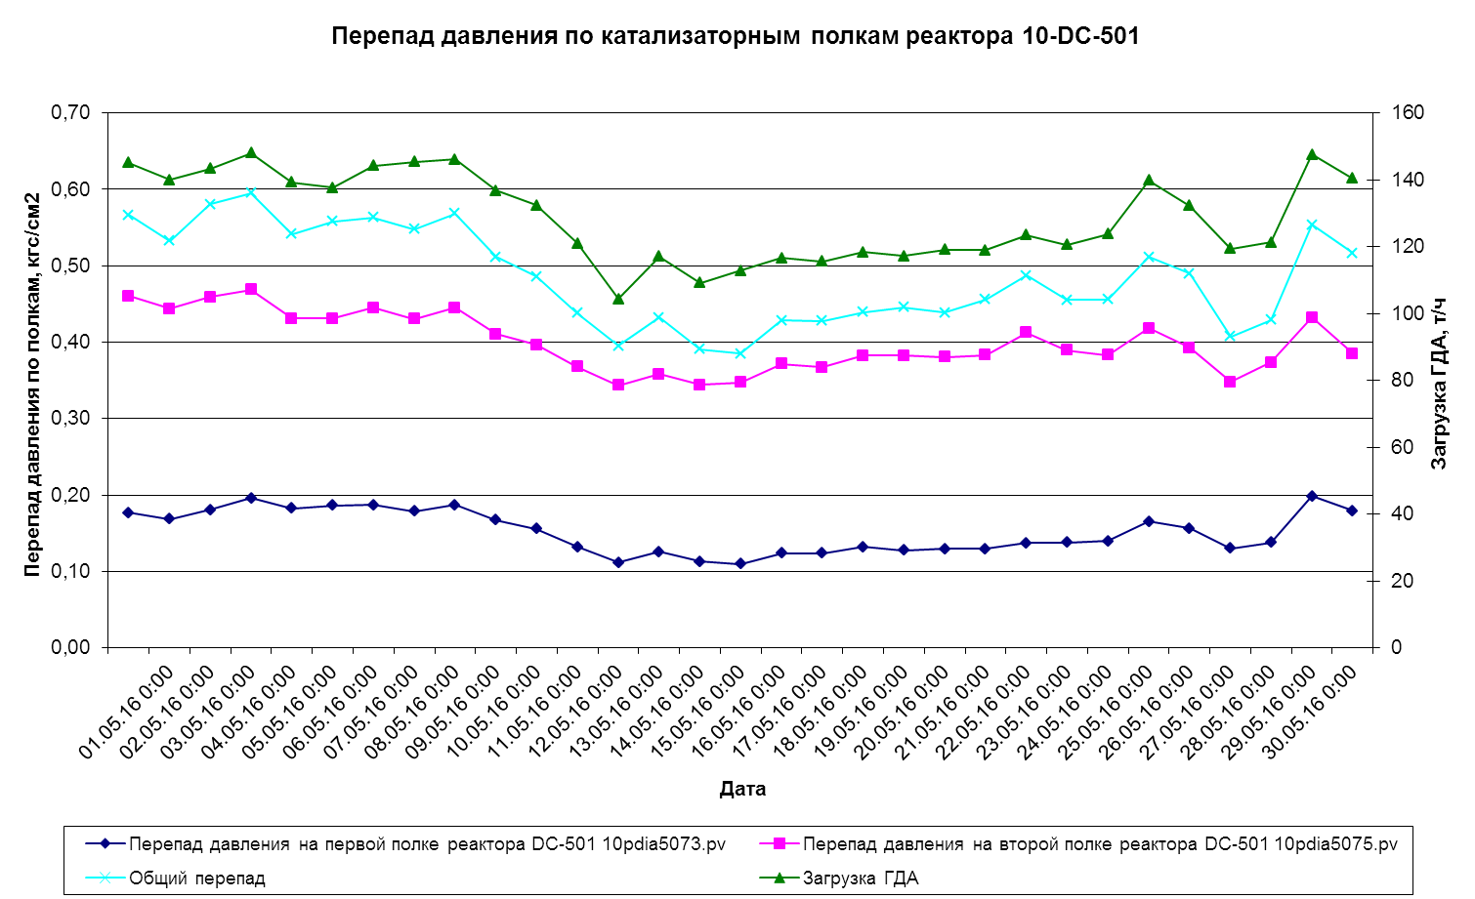

Рис.12а. Перепад давления в DC-501

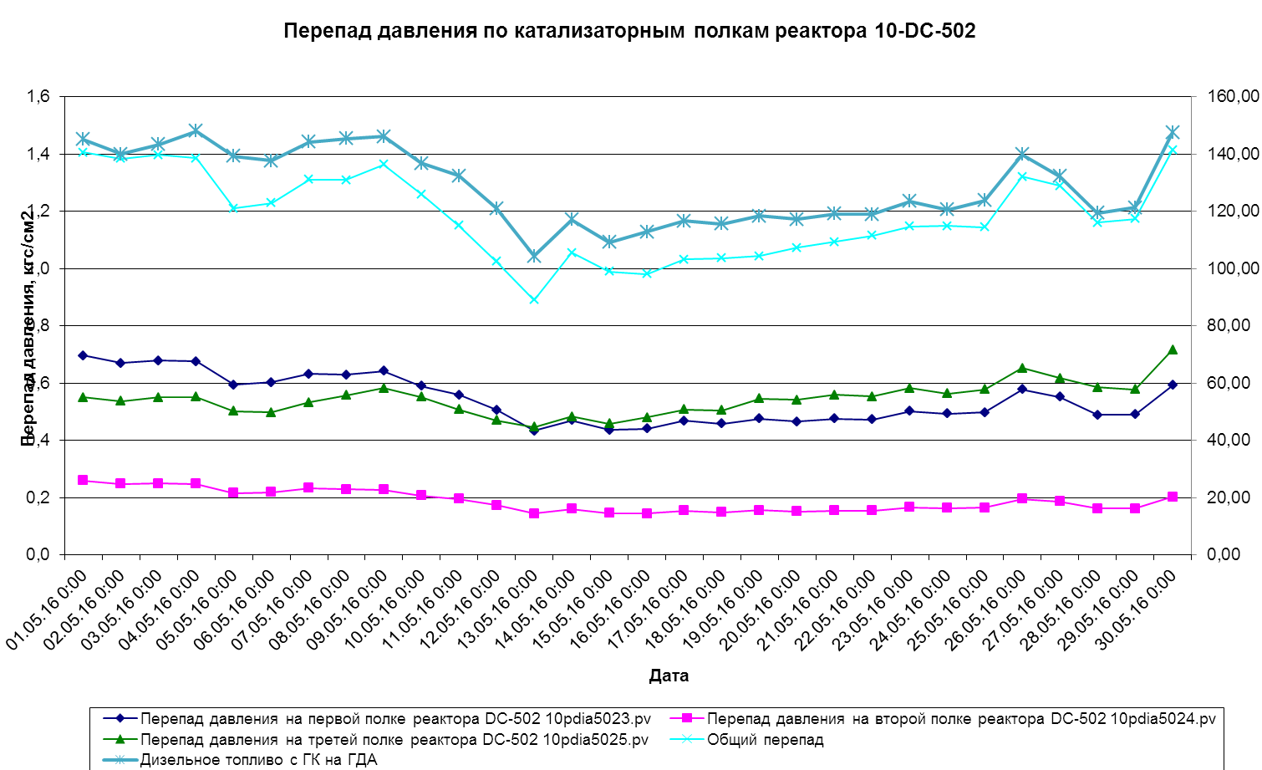

Рис.12б. Перепад давления в DC-502.

**Анализ работы установки производства водорода за май 2016 г.**

Производительность по водороду составила 4,76 т/ч. Максимальная производительность по водороду составляла 5,4 т/ч.

Качество сырья и продуктов приведены в табл.13. Параметры работы установки сведены в табл.14.

Таблица 13.

Качества сырья и продуктов

| Показатель | Среднее значение за | |
| --- | --- | --- |
| апрель | май |
| Качество природного газа  - содержание метана  - содержание сероводорода/меркаптанов | 95,7  0 / 0 | 94,5  0 / 0 |
| Состав конвертированного газа после 21ВА-101,% об.  - H2  - CH4  - CO | 73,3  3,42  11,61 | 73,8  3,07  11,62 |
| Состав конвертированного газа после 21DC-103, %об.  - H2  - CH4  - CO | 75,3  3,19  2,64 | 76,08  2,86  2,44 |
| Состав отдувочного газа КЦА, % об.  - H2 | 28,1 | 28,8 |
| Состав продуктового водорода  - H2, % об.  - СO, ppmv (поточный анализатор) | 99,96  10 | 99,96  6 |

Таблица 14

Параметры работы установки по производству водорода

| Параметр | Проектные данные | Среднее значение за | |
| --- | --- | --- | --- |
| апрель | май |
| Расход водорода, т/ч | 5,94 | 5,3 | 4,76 |
| Расход природного газа на технологию, т/час | 16,3 | 14,9 | 13,1 |
| Соотношение пар:природный газ, тонн/тонну | 3,86 | 4,5 | 4,7 |
| Температура конвертированного газа на выходе из печи 21ВА-101  По рядам труб:  1-й ряд  2-й ряд  3-й ряд  4-й ряд  5-й ряд  6-й ряд | 882 | 825  820  830  823  828  826  826 | 826  822  831  826  828  829  825 |
| Перепад давления по печи, бар | 2,9 | 2,2 | 2,0 |
| Разряжение в радиационной части, мм.вод.ст. | -10 | -4,5 | -5,2 |
| Температура на входе в реактор СТК DC-103, оС | 360 | 332 | 332 |
| Работа DC-103  - перепад температур, °С  - перепад давления, бар  - конверсия СО, % | 66  0,3  68,6 | 52,7  -  77,3 | 56,2  -  78,9 |
| Соотношение природный газ на технологию/водород, тонн/тонну | 2,74 | 2,80 | 2,74 |
| Соотношение (природный газ на технологию+природный газ на горение)/водород, т/т | 3,68 | 3,33 | 3,14 |
| Фактор загрузки КЦА | - | 1,03 | 1,05 |
| Выход водорода на блоке КЦА, % об. | 67,9 | 64,4 | 64,4 |
| Потери водорода с отдувочным газом КЦА, % масс. 1 | 11,0 | 9,8 | 11,8 |
| Выход водорода на природный газ, % масс. | 36,45 | 35,78 | 36,45 |

Примечание 1: потери водорода с отдувочным газом определяются как расход водорода в потоке отдувочного газа, отнесенному к общему расходу водорода, поступающему на блок КЦА.

Температура на выходе из печи 826°С, при содержании водорода в конвертированном газе 73,8%.

В мае максимальный перепад температур между 1-м и 2-м рядами составлял 9°С, что превышает допустимое значение не более 5°C. Необходимо обеспечить, чтобы разница температур между средними (2,3,4,5 ряды) и крайними рядами (1 и 6 ряды) не превышала 5 °С.

Разряжение в камере сгорания -5,2мм.вод.ст. (-4,4 в апреле).

Температуру на входе в DC-103 332°C (332°C в апреле), в мае увеличилась конверсия СО по DC-103. Прибор измерения перепада давления по DC-103 выдает не корректное значение.

В мае фактор загрузки КЦА увеличен с 1,03 до 1,05. Выход водорода на природный газ увеличился и составил 36,45% масс.(35,78% масс. в апреле).

Параметры работы воздухоподогревателя 21BС-101Х представлены в табл. 15.

Таблица 15.

Параметры работы воздухоподогревателя 21BС-101Х

| Параметр | Проектные данные | Ср. знач. за | |
| --- | --- | --- | --- |
| апрель | май |
| Производительность по водороду, т/ч | 5,95 | 5,33 | 4,76 |
| Расход воздуха, т/ч | 171,3 | 157 | 148 |
| Расход дымового газа, т/ч | 216,1 | 188 | 180 |
| Давление дымового газа, мм.вод.ст.  - в радиантной части  - до воздухоподогревателя ВС-101Х  - после воздухоподогревателя ВС-101Х  Перепад давления | -  -139  -248  109 | -4,4  -130  -255  125 | -5,2  -118  -242  124 |
| Температура воздуха, °C  - до воздухоподогревателя ВС-101Х  - после воздухоподогревателя ВС-101Х | 15  291 | 51  284 | 58  285 |
| Температура дымового газа, °C  - до воздухоподогревателя ВС-101Х  - после воздухоподогревателя ВС-101Х | 362  164 | 366  189 | 361  191 |
| Содержание кислорода, % об.  - в радиантной части  - в дымовой трубе |  | 1,2  2,3 | 1,7  3,0 |

|  |  |  |
| --- | --- | --- |
| И.о. начальника ОИЦ |  | А.В. Чащин |
| Начальник ОКП ОИЦ |  | М.С. Морозов |
| Вед. инженер-технолог ОКП ОИЦ |  | С.В. Бизяев |

Приложение 1.

Установка гидрокрекинга и блок ГДА

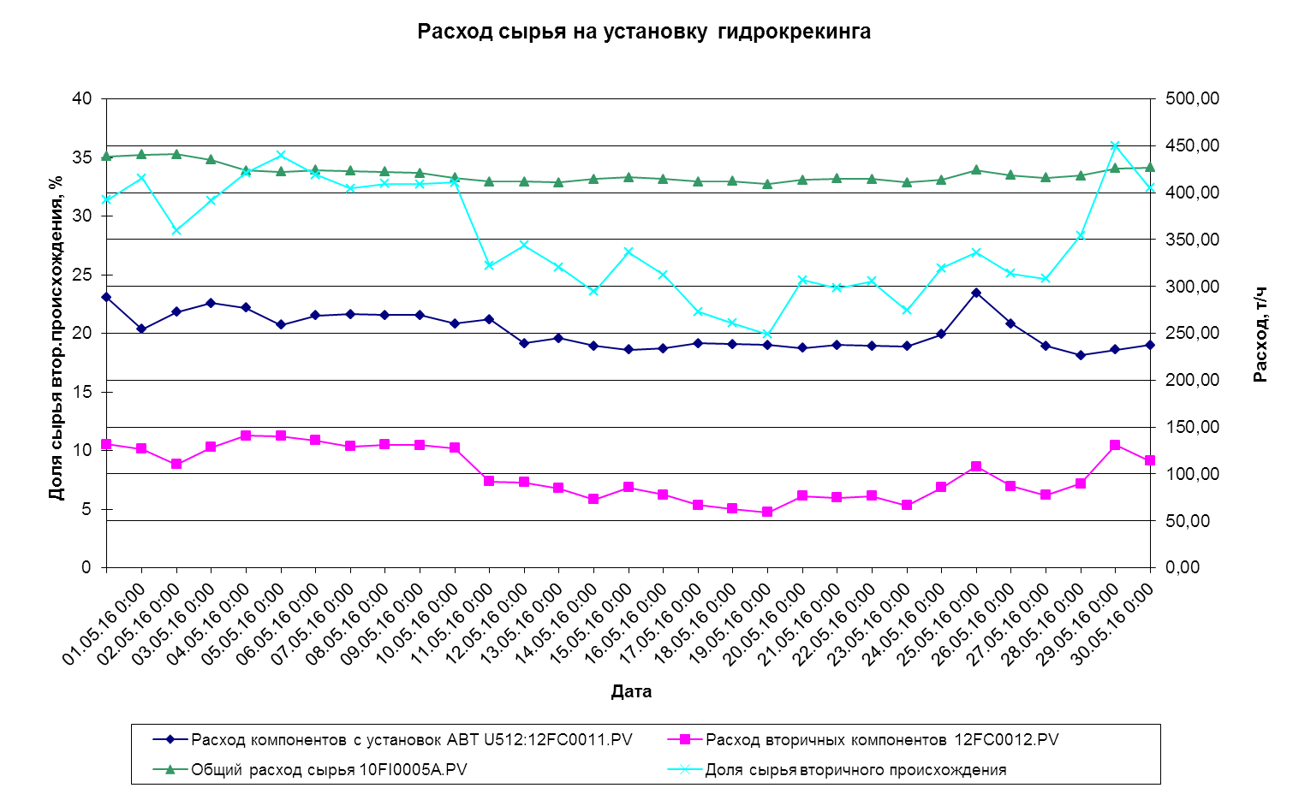

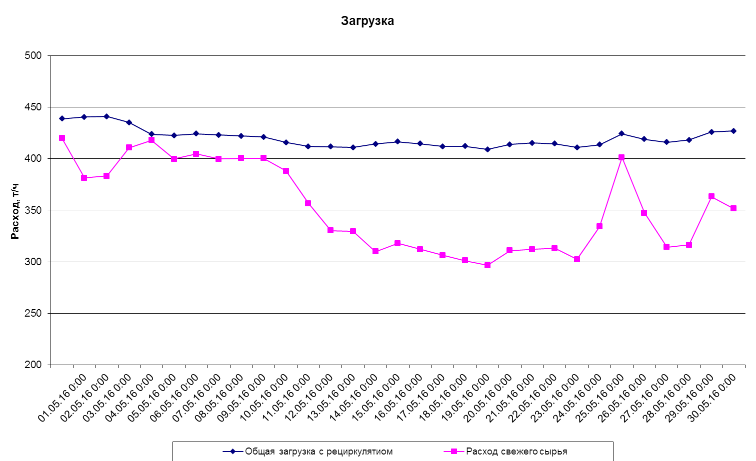

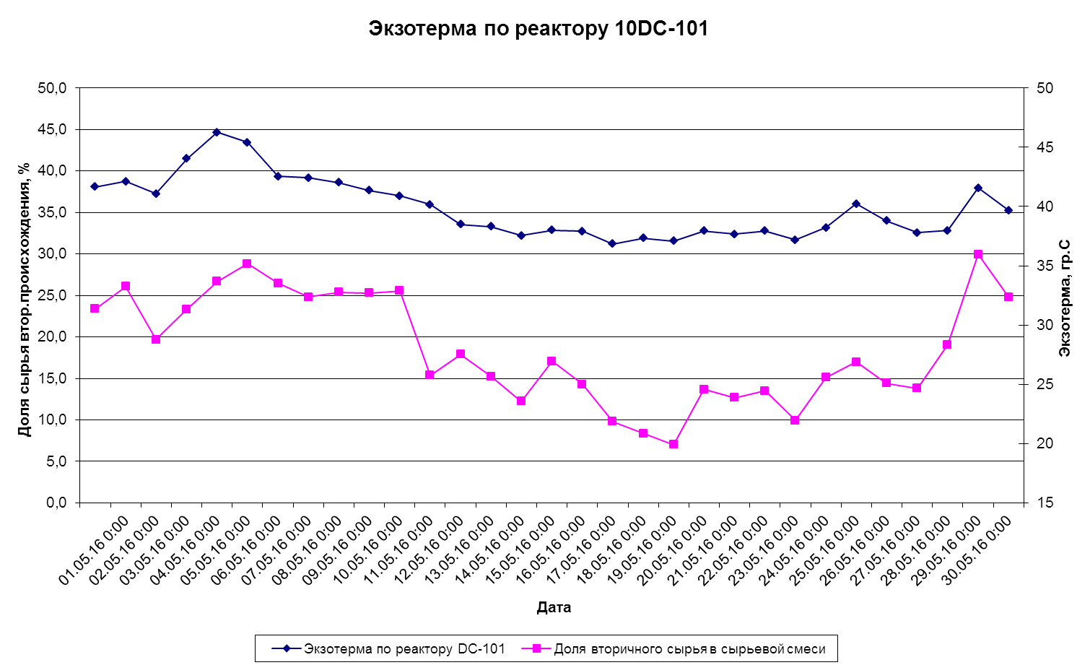

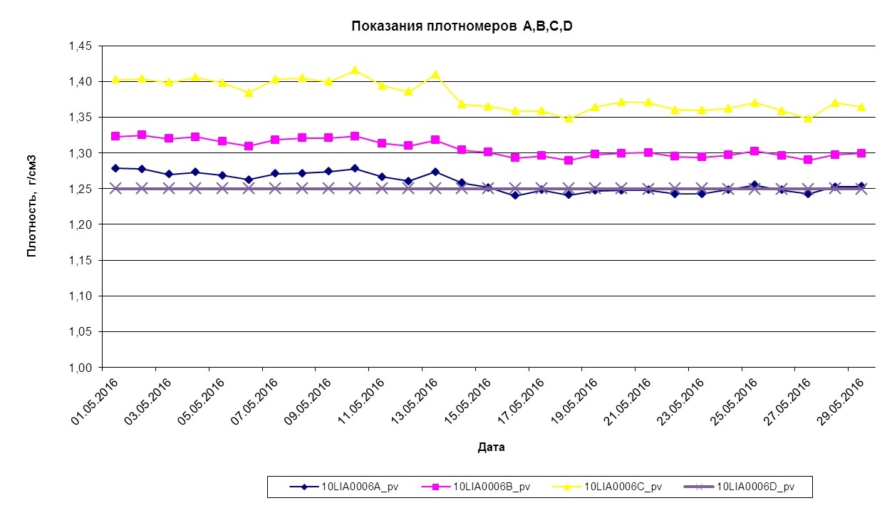

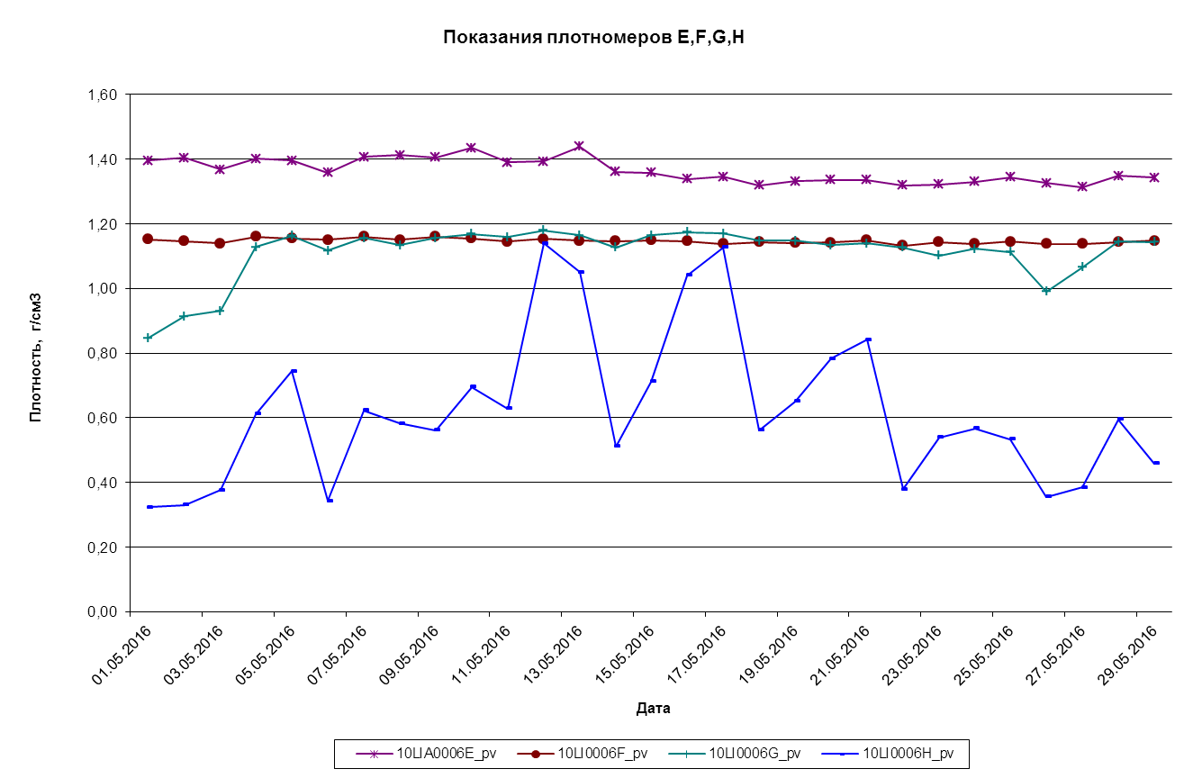

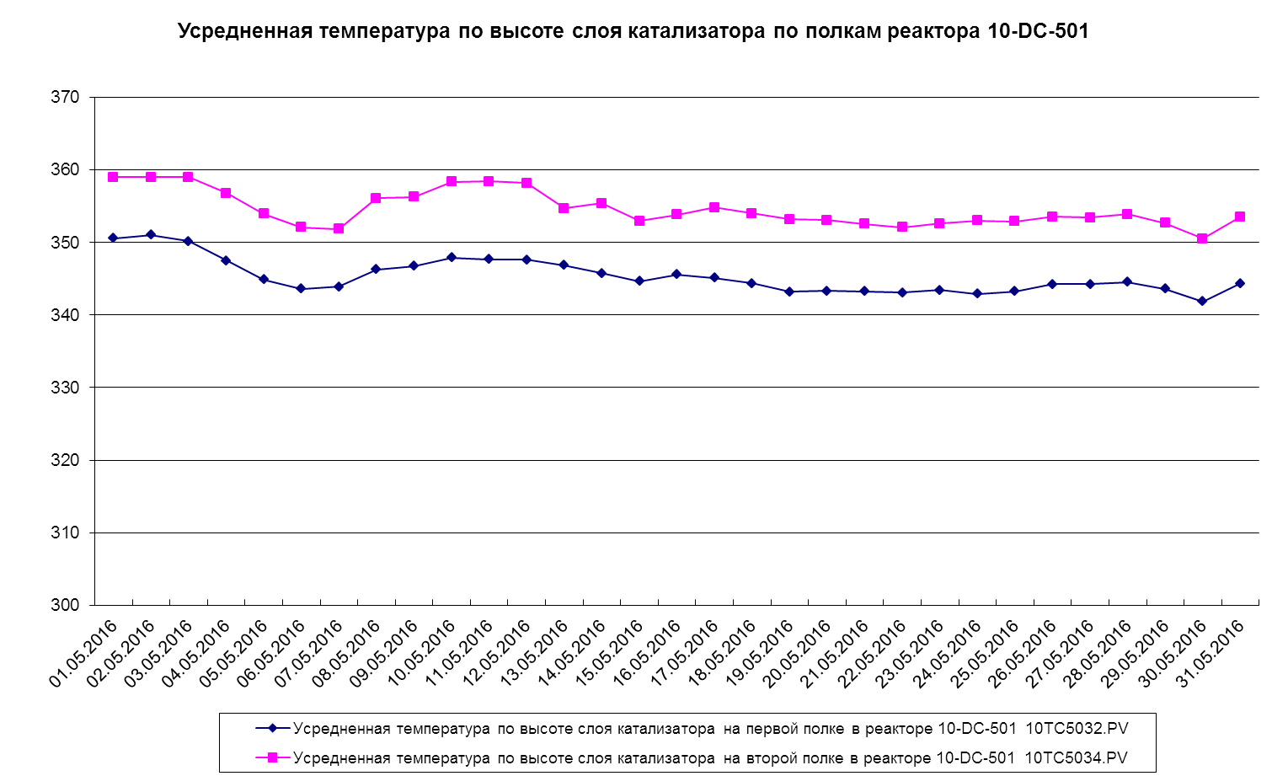

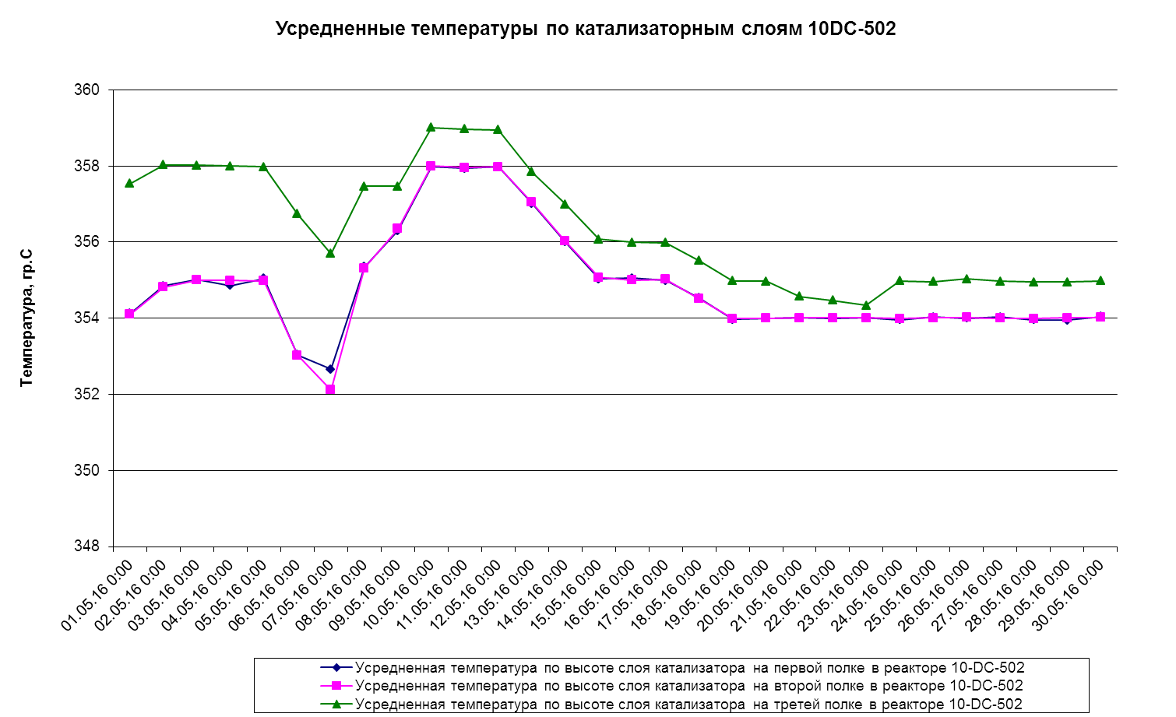

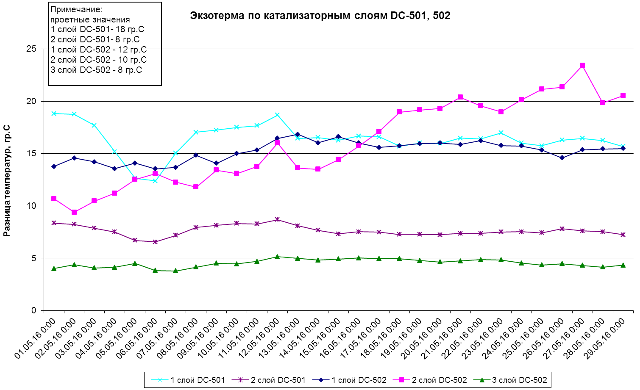

Установка по производству водорода

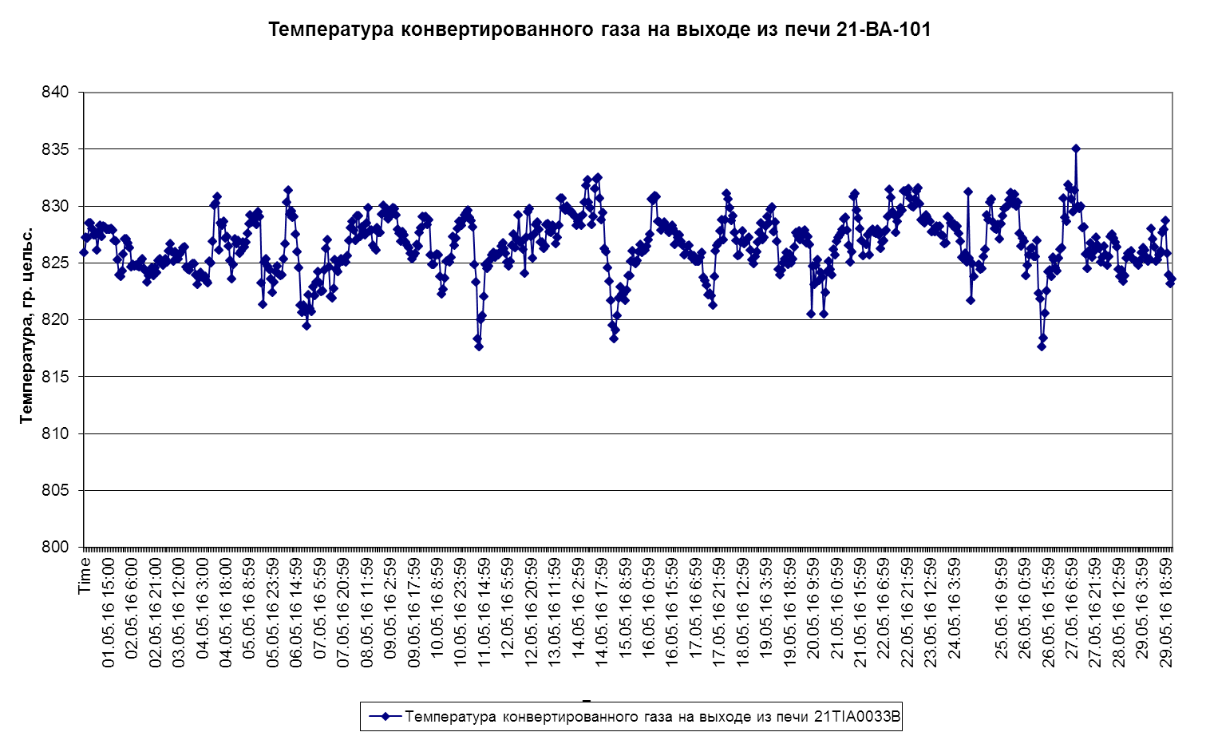

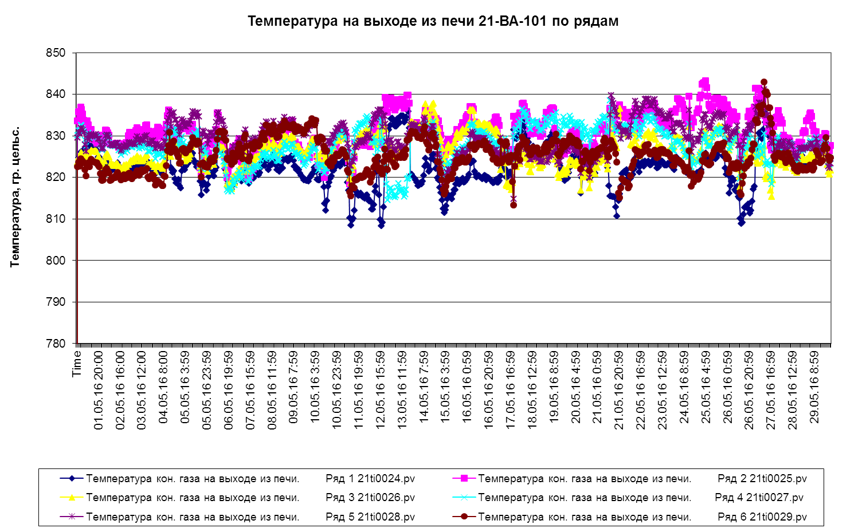

В мае максимальный перепад температур между 1-м и 2-м рядами составлял 9°С, что превышает допустимое значение не более 5°C

